# ÖDEV DOKÜMANINI DETAYLI BİR ŞEKİLDE İNCELEMEDEN ÖDEVE BAŞLAMAYIN

PROGRAMLAMAYA GİRİŞ DERSİ

I. ÖDEVİ

## Amaç

Dışarıdan girilecek satır ve sütün değerlerine göre “*” karakterini kullanarak ekrana aşağıdaki şekli zamanla çizdiren C++ programını yazmanız istenmektedir.

**Örnek Ekran Çıktısı**

Satir ve sütun dışarıdan alınıyor

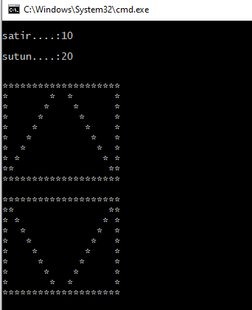

satir

sütun

**Örnek Program Videosu**

<https://drive.google.com/open?id=11rke7GjROq70Wex4XVMdagwTlxSwE3Di>

## Kurallar

1. Satir değerleri 5 ile 15 (5 ve 15 dahil) aralığında olmak zorundadır. Eğer kullanıcı bu aralığın dışında bir değer girerse program kullanıcıdan tekrar satir değeri istemelidir. Aşağıdaki ekran görüntüsünde ilk önce 5 den düşük bir değer girilmiş ardından 15 den büyük bir değer girilmiştir. İki durumda da program kullanıcıdan satir değerini tekrar girmesini istemektedir. Bu işlem kullanıcı doğru değeri girene kadar devam etmelidir.

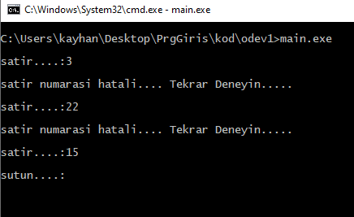

Doğru değer girilmiş

1. Sütun değerleri 5 ile 40 (5 ve 40 dahil) aralığında olmak zorundadır. Eğer kullanıcı bu aralığın dışında bir değer girerse program kullanıcıdan tekrar sütun değeri istemelidir. Aşağıdaki ekran görüntüsünde ilk önce 5 den düşük bir değer girilmiş ardından 40 dan büyük bir değer girilmiştir. İki durumda da program kullanıcıdan sütun değerini tekrar girmesini istemektedir. Bu işlem kullanıcı doğru değeri girene kadar devam etmelidir.

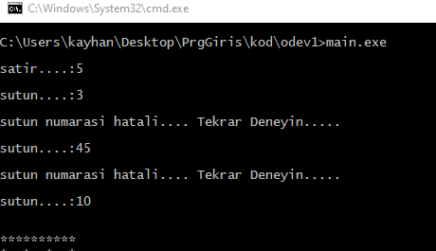

Doğru değer girilmiş

1. Sütun değeri satır değerinin iki katı olmalıdır. Aksi taktirde program kullanıcıdan tekrar satir ve sütun değeri istemelidir. Doğru değer girilene kadar program değer istemeye devam etmelidir.Aşağıda örnek bir ekran görüntüsü verilmiştir.

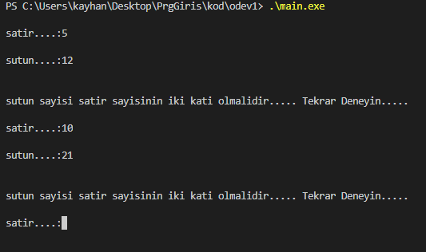

1. Yukarıdaki kurallara uyulduğunda program ekrana aşağıdaki örnekte verilen şekli çizmelidir.

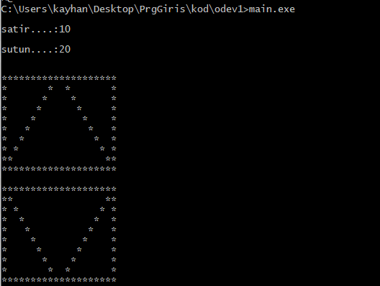

1. Programın çalışmasını bir süre bekletmek için “Sleep” Fonksiyonu kullanılabilir. Aşağıdaki örnekte Sleep fonksiyonu programın çalışmasını 100 milisaniye durduracaktır. İkinci mesaj ilkinden 100 milisaniye sonra ekrana çıkar

#include<iostream>

#include<iomanip>

#include<Windows.h>//Sleep fonksiyonu için gerekli

using namespace std;

int main()

{

    cout<<"ilk mesaj"<<endl;

    Sleep(100);

    cout<<"ikinci mesaj"<<endl;

}

1. goto ifadesi kullanmak kesinlikle yasaktır.

UYULMASI GEREKEN KOD DÜZENİ

Her C++ dosyasının başında aşağıdaki yorum bloğu bulunacaktır. Yorum bulunmayan her C++ dosyası için 10 puan kırılacaktır. (**pdf üzerinden kopyalayıp yapıştırmanız problem çıkartabilir**)

/****************************************************************************

**

** ÖĞRENCİ ADI...........................:

** ÖĞRENCİ NUMARASI.............:

** DERS GRUBU…………………:

****************************************************************************/

Değişken isimleri anlamlı olmalıdır. Örneğin tek sayı adedini tutacak bir değişken için

|  |  |  |  |
| --- | --- | --- | --- |
| YANLIŞ | Yerine | DOĞRU | yazılmalıdır. |
| int a; | int tekAdedi; |

Her bir küme parantezinin altındaki kodları yazmadan önce **tab** tuşuna basılarak boşluk bırakılmalıdır.

|  |  |  |
| --- | --- | --- |
| YANLIŞ |  | DOĞRU |
| if(true)  {  int a =6;  cout<<"Merhaba";  if(false)  cout<<"Nasilsin";  } |  | if(true)  {  int a =6;  cout<<"Merhaba";  if(false)  cout<<"Nasilsin";  } |

Her döngü ve koşul işlemlerinden önce yapılan işlem hakkında yorum yazılmalıdır

|  |  |  |
| --- | --- | --- |
| YANLIŞ |  | DOĞRU |
| int t = 0;  for(int i=0;i<100;i++)  t+=i; |  | int toplam = 0;  //1 den 100 e kadar olan sayılar toplanıyor  for(int i=0;i<100;i++)  toplam+=i; |

ÖDEV TESLİM KURALLARI

# Sabise yüklenecek dosyalar

* Sisteme sadece projedeki C++ kod dosyası yüklenecektir.
* Kod dosyasının dosya ismi aşağıdaki gibi olmalıdır

Dosya isimleri: **OgrenciNumarasi.cpp**

Örneğin;

**b000110002.cpp** (b000110002 numaralı bir öğrenci)

DİKKAT!!!!

Gönderdiğiniz dosyanın kod dosyası olduğuna emin olmadan yollamayın. Dosyanızı Notepad programı ile açarak kontrol edin. Yanlış dosyanın gönderilmesi ödevinizin değerlendirme dışı kalmasına sebep olur.

# DERLEYİCİ VE TESLİM TARİHİ

Derleme için **Visual Studio 2019**  C++ derleyicisi kullanılacaktır.

**Dosya isimlerinde yapılan hatalar, 20 puan kırılmasına sebep olacaktır.**

**Zamanında teslim edilmeyen ödevler değerlendirilmeyecektir.**

**( En ufak bir gecikme ödevin kabul edilmemesi ile sonuçlanır)**

**Teslim saati gün sonu saat 09.11.2019 22.00 dır.**

KOD PAYLAŞMAK YASAKTIR

Ödevler bireyseldir ve verilen bütün ödevler karşılaştırılacaktır. Birbirine çok benzeyen ödevler **kopya** muamelesi görecektir. Öğretim üyesi kopya durumunda ödevi değerlendirmez veya gerekli soruşturma ve ceza işlemlerini başlatabilir.